**习题课**

**基础练**

1．如图1所示，一水平导线通以电流I，导线下方有一电子，初速度方向与导线平行，关于电子的运动情况，下述说法中正确的是(　　)

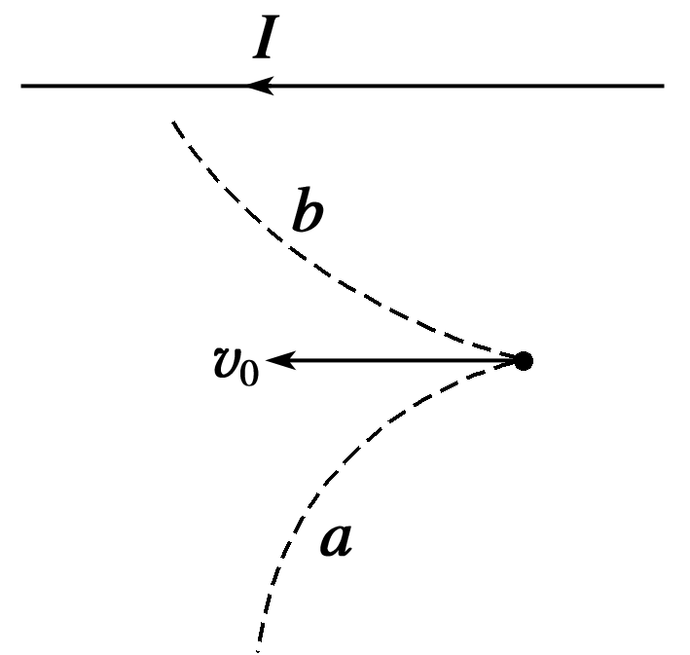

图1

A．沿路径a运动，其轨道半径越来越大

B．沿路径a运动，其轨道半径越来越小

C．沿路径b运动，其轨道半径越来越小

D．沿路径b运动，其轨道半径越来越大

**答案**　A

2．经过回旋加速器加速后，带电粒子获得的动能(　　)

A．与D形盒的半径无关

B．与高频电源的电压无关

C．与两D形盒间的缝隙宽度无关

D．与匀强磁场的磁感应强度无关

**答案**　BC

**解析**　由R＝，Ek＝mv2＝m＝，R为回旋加速器中D形盒的半径．

3. 如图2所示，一圆形区域内存在匀强磁场，AC为直径，O为圆心，一带电粒子从A沿AO方向垂直射入磁场，初速度为v1，从D点射出磁场时的速率为v2，则下列说法中正确的是(粒子重力不计)(　　)

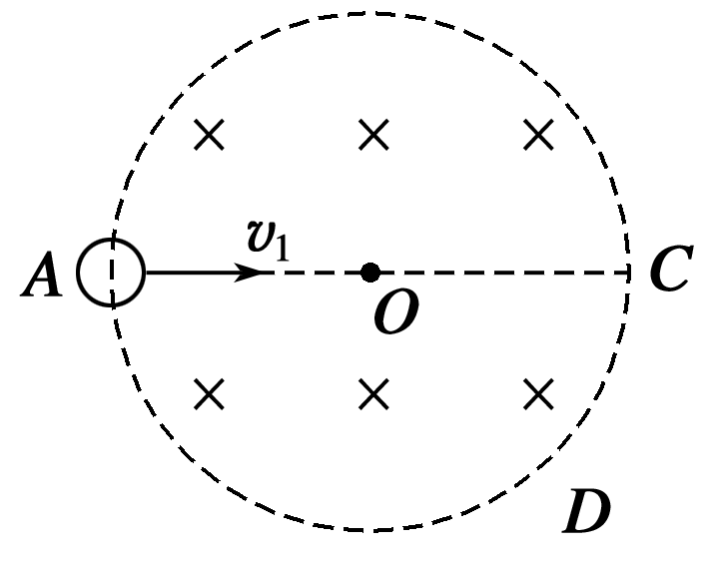

图2

A．v2>v1，v2的方向必过圆心

B．v2＝v1，v2的方向必过圆心

C．v2>v1，v2的方向可能不过圆心

D．v2＝v1，v2的方向可能不过圆心

**答案**　B

4．如图3所示，在xOy平面内，匀强电场的方向沿x轴正向，匀强磁场的方向垂直于xOy平面向里．一电子在xOy平面内运动时，速度方向保持不变．则电子的运动方向沿(　　)

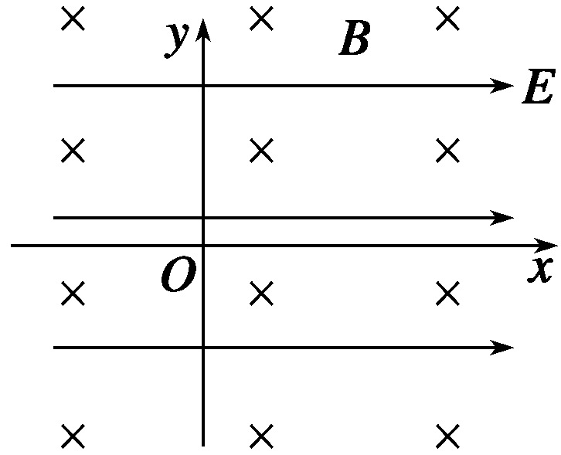

图3

A．x轴正向 B．x轴负向

C．y轴正向 D．y轴负向

**答案**　C

**解析**　电子受静电力方向一定水平向左，所以需要受向右的磁场力才能做匀速运动，根据左手定则进行判断可得电子应沿y轴正向运动．

5. 三个完全相同的小球a、b、c带有相同电量的正电荷，从同一高度由静止开始下落，当落下h1高度后a球进入水平向左的匀强电场，b球进入垂直纸面向里的匀强磁场，如图4所示，它们到达水平面上的速度大小分别用va、vb、vc表示，它们的关系是(　　)

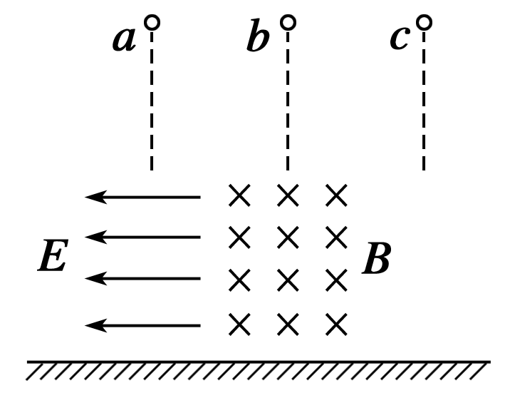

图4

A．va>vb＝vc B．va＝vb＝vc

C．va>vb>vc D．va＝vb>vc

**答案**　A

**解析**　a小球下落时，重力和电场力都对a做正功；b小球下落时，只有重力做功；c小球下落时只有重力做功，重力做功的大小都相同．根据动能定理可知外力对a小球所做的功最多，即a小球落地时的动能最大，b、c小球落地时的动能相等．

6. 如图5所示，一束电子以不同的速率沿图示方向飞入横截面是一正方形的匀强磁场，下列判断正确的是(　　)

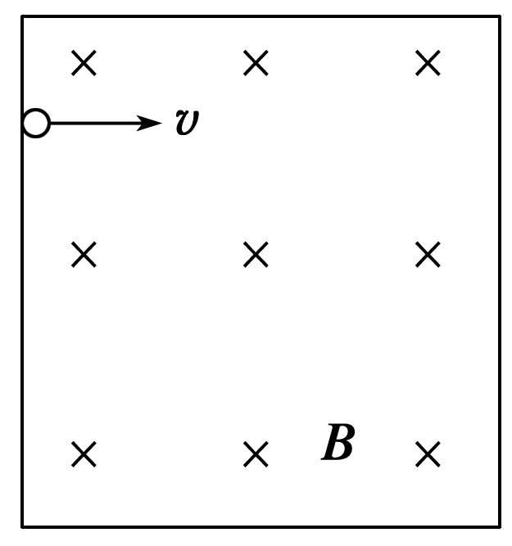

图5

A．电子在磁场中运动的时间越长，其轨迹越长

B．电子在磁场中运动的时间越长，其轨迹线所对应的圆心角越大

C．在磁场中运动时间相同的电子，其轨迹一定重合

D．电子的速率不同，它们在磁场中运动的时间一定不相同

**答案**　B

**解析**

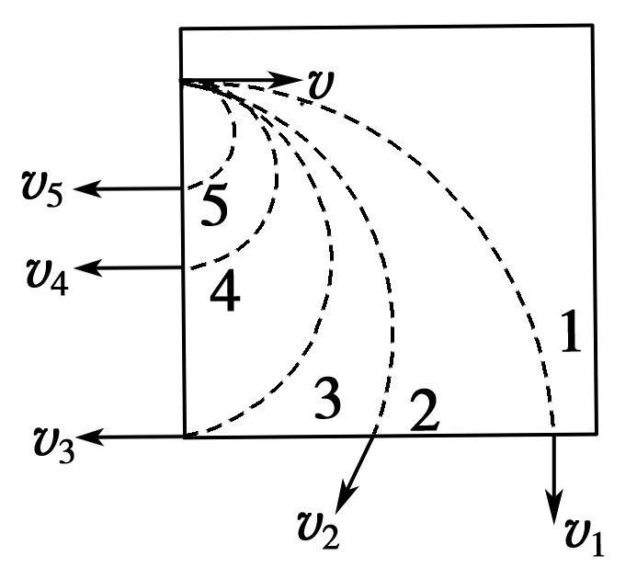

由于R＝，而电子束以不同速率进入同一磁场，m、B、q相同，v大者偏转半径大，右图中表示几种不同速率的电子在磁场中的运动轨迹，由3、4、5可知，三者运动时间相同，但轨迹长短不同，所以A和C错；又由3、4、5可知，电子的速率不同，但在磁场中运动时间可能相同，故D错；另由公式t＝T，T＝与速率无关，所以，电子在磁场中的运动时间t仅与轨迹圆孤所对应的圆心角θ有关，圆心角越大，时间t越长，B正确．

**提升练**

7. 如图6所示，质量为m，带电荷量q的小球从P点静止释放，下落一段距离后进入正交的匀强电场和匀强磁场，电场方向水平向左，磁场方向垂直纸面向里，则小球在通过正交的电场和磁场区域时的运动情况是(　　)

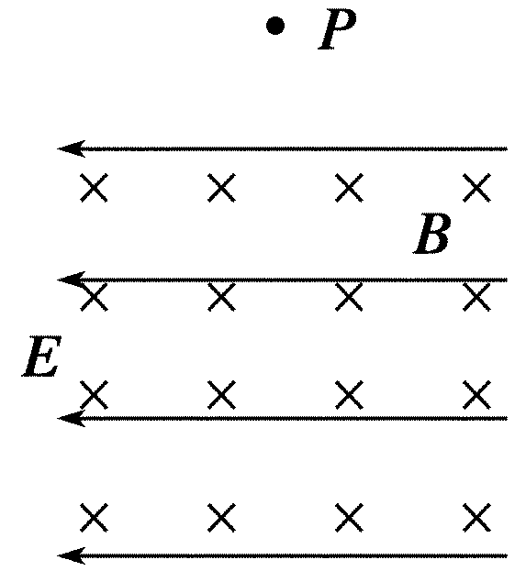

图6

A．一定做曲线运动

B．轨迹一定是抛物线

C．可能做匀速直线运动

D．可能做匀加速直线运动

**答案**　A

**解析**　小球从P点静止释放，下落一段距离后进入正交的匀强电场和匀强磁场中后一定会受到电场力和洛伦兹力．电场力和重力会对小球做正功，洛伦兹力不做功．小球的动能会增加，即速度变大，且速度的方向也会发生变化．洛伦兹力也会变大，方向也会改变．小球运动的速度和加速度的大小、方向都会改变．所以运动情况是一定做曲线运动．

8. 如图7所示，三个速度大小不同的同种带电粒子沿同一方向从图示长方形区域的匀强磁场上边缘射入，当它们从下边缘飞出时对入射方向的偏角分别为90°、60°、30°，则它们在磁场中的运动时间之比为(　　)

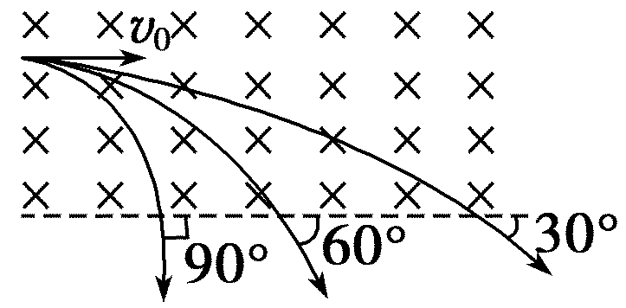

图7

A．1∶1∶1 B．1∶2∶3

C．3∶2∶1 D.∶∶1

**答案**　C

**解析**

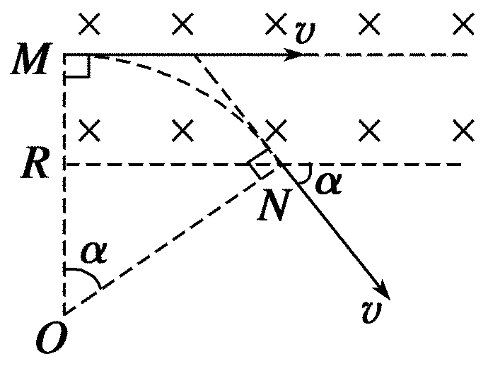

如右图所示，设带电粒子在磁场做圆周运动的圆心为O，由几何关系知，圆弧所对应的粒子运动的时间t＝＝＝·＝，因此，同种粒子以不同速率射入磁场，经历时间与它们的偏角α成正比，即t1∶t2∶t3＝90°∶60°∶30°＝3∶2∶1.

9. 如图8所示，沿直线通过速度选择器的正离子从狭缝S射入磁感应强度为B2的匀强磁场中，偏转后出现的轨迹半径之比为R1∶R2＝1∶2，则下列说法正确的是(　　)

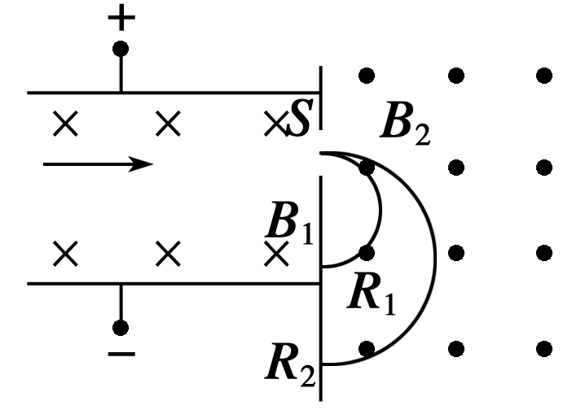

图8

A．离子的速度之比为1∶2

B．离子的电荷量之比为1∶2

C．离子的质量之比为1∶2

D．以上说法都不对

**答案**　D

**解析**　正离子沿直线经过速度选择器，说明电场力等于洛伦兹力，即qE＝qvB，所以v＝，正离子经过速度选择器后，速度相等，所以A错误．由R＝知，R1∶R2＝1∶2时，∶＝2∶1，即离子比荷之比为2∶1.

10. 一个带电微粒在如图9所示的正交匀强电场和匀强磁场中的竖直平面内做匀速圆周运动，该带电微粒必然带______(填“正”或“负”)电，旋转方向为________(填“顺时针”或“逆时针”)．若已知圆的半径为r，电场强度的大小为E，磁感应强度的大小为B，重力加速度为g，则线速度为__________．

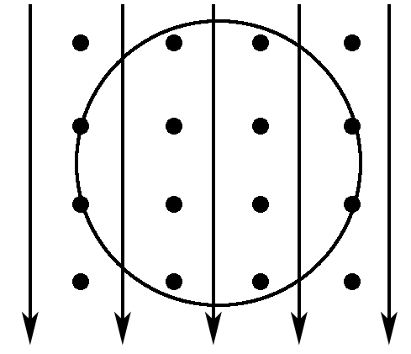

图9

**答案**　负　逆时针

**解析**　因带电微粒做匀速圆周运动，电场力必与重力平衡，所以带电微粒必带负电．

由左手定则可知微粒应逆时针转动

电场力与重力平衡有：mg＝qE

根据牛顿第二定律有：qvB＝m

联立解得：v＝.

11. 质量为m，带电量为q的微粒，以速度v与水平方向成45°角进入匀强电场和匀强磁场同时存在的空间，如图10所示，微粒在电场、磁场、重力场的共同作用下做匀速直线运动，求：

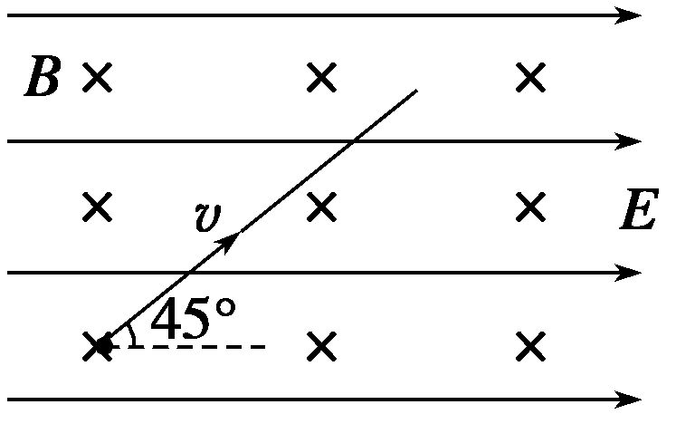

图10

(1)电场强度的大小，该带电粒子带何种电荷．

(2)磁感应强度的大小．

**答案**　(1)　带正电荷　(2)

**解析**　(1)微粒做匀速直线运动，所受合力必为零，微粒受重力mg，电场力qE，洛伦兹力qvB，由此可知，微粒带正电，受力如图所示，

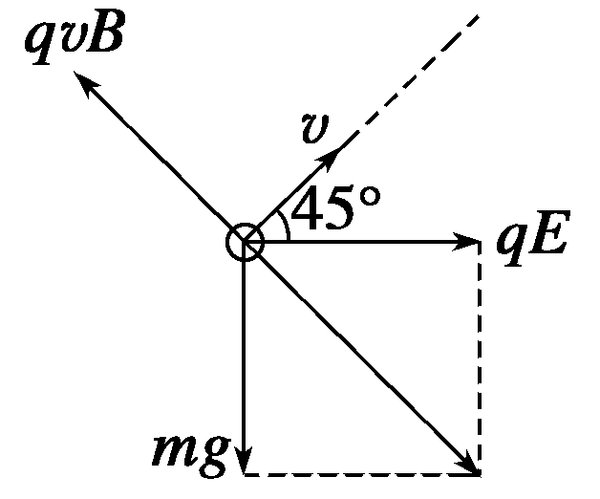

由几何关系知，qE＝mg，则电场强度E＝

(2)由于合力为零，则qvB＝ mg，所以B＝.

12. 如图11所示，在y＞0的空间中存在匀强电场，场强沿y轴负方向；在y＜0的空间中，存在匀强磁场，磁场方向垂直xoy平面(纸面)向外．一电荷量为q、质量为m的带正电的运动粒子，经过y轴上y＝h处的点P1时速率为v0，方向沿x轴正方向；然后，经过x轴上x＝2h处的P2点进入磁场，并经过y轴上y＝－2h处的P3点．不计重力．求：

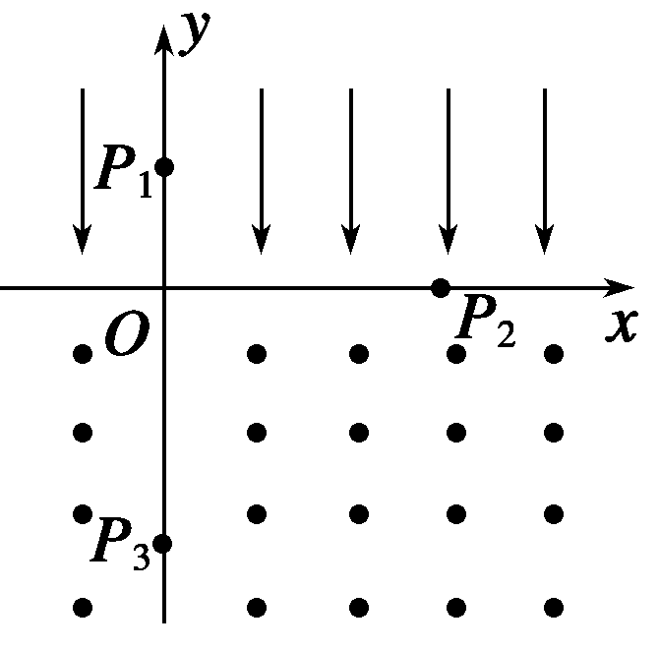

图11

(1)电场强度的大小；

(2)粒子到达P2时速度的大小和方向；

(3)磁感应强度的大小．

**答案**　(1)

(2) v0　方向与x轴正向成45°角(第四象限内)

(3)

**解析**　在电场中y方向有qE＝ma，①

h＝at2/2②

vy＝at③

x方向有2h＝v0t④

P2处速度与x轴夹角tan θ＝vy/v0⑤

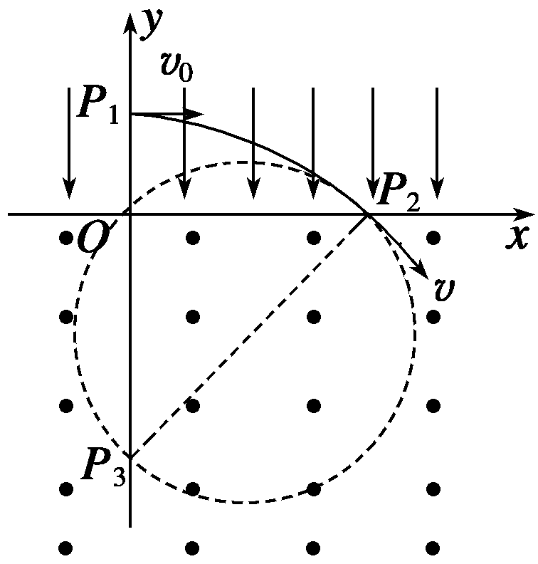

联立①②③④⑤解得vy＝v0，tan θ＝1，v＝ v0，E＝

如图由于P2处速度与弦P2P3垂直，故P2P3是圆的直径，半径R＝ h，⑥

由qvB＝mv2/R⑦

联立⑥⑦解得B＝

13. 如图12所示，有一磁感应强度B＝9.1×10－4T的匀强磁场，C、D为垂直于磁场的同一平面内的两点，它们之间的距离l＝0.05 m，今有一电子在此磁场中运动，它经过C点时的速度v的方向和磁场方向垂直，且与CD间的夹角α＝30°，问：

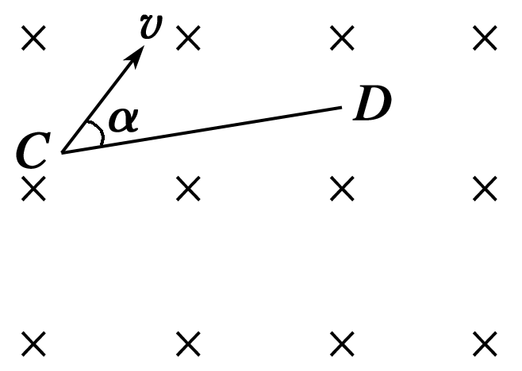

图12

(1)电子在C点时所受的洛伦兹力的方向如何？

(2)若此电子在运动中后来又经过了D点，则它的速度v应是多大？

(3)电子从C点到D点所用的时间是多少？(电子的质量m＝9.1×10－31 kg，电子的电量e＝1.6×10－19 C)

**答案**　(1)垂直于v的方向斜向下

(2)8.0×106 m/s

(3)6.5×10－9 s

**解析**　电子进入匀强磁场时速度方向与磁场方向垂直，电子在匀强磁场中做匀速圆周运动，C、D则是圆周上两点，并且C点和D点速度大小相同，找出圆轨迹半径R和弧长CD对应的圆心角，就可以由半径公式和周期公式求出电子运动速度的大小及电子从C点到D点所用时间．

(1)由左手定则，判断出洛伦兹力的方向为垂直于v的方向斜向下．

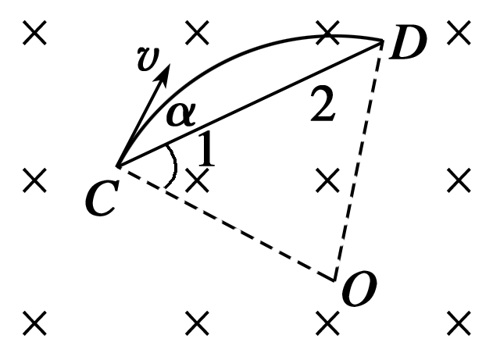

(2)v＝，由图可知，∠1＝90°－α＝60°，＝＝R，所以∠2＝60°，

△OCD为正三角形，即＝R＝l，

v＝

＝ m/s

＝8.0×106 m/s.

(3)tCD＝T＝·

＝× s

＝6.5×10－9 s

或tCD＝×

＝× s

＝6.5×10－9 s